**MODELO DE NEGOCIO**

**RALLY TEAM TACTICS**

ADRIÁN RUBIO GARRIDO

ALEJANDRO ASENSIO PÉREZ

ÁLVARO MARTÍN HITA

DANIEL HERNÁNDEZ TAMAYO

ERIC MARTÍNEZ GAMERO

SERGIO MONTES VEREDAS

**TABLA DE CONTENIDO**

1. Información sobre el usuario ----------------------------------------------------------------------- 3
2. Mapa de empatía -------------------------------------------------------------------------------------- 4
3. Caja de herramientas --------------------------------------------------------------------------------- 5
4. Modelo de lienzo -------------------------------------------------------------------------------------- 6

**INFORMACIÓN SOBRE EL USUARIO**

**¿Quién es?**

Existen dos tipos de usuarios, un primer usuario-cliente que sería una entidad financiera/educativa, que obtiene datos del usuario final mediante analíticas, y un usuario final, que es el niño que juega al videojuego y genera las métricas.

**¿Qué quiere?**

Por parte del cliente-usuario, quiere obtener las métricas y potenciar el pensamiento computacional de los niños.

Por parte del usuario final, quiere diversión y entretenimiento sin tener la sensación de estar haciendo una actividad académica.

**¿Aficiones?**

El usuario final es un niño de edad temprana, entre los 8 y 12 años, que frecuenta videojuegos de corte actual, de todos los géneros y rangos de edad, especialmente adolescentes. Tiene nociones y se asume que comprende el funcionamiento-mecánicas del medio audiovisual.

**¿Situación?**

Por parte del cliente-usuario, su situación es dependencia respecto a instituciones públicas/privadas para poder financiar proyectos innovadores como el estudio del pensamiento computacional en centros educativos.

Por parte del usuario final, su situación es adquirir habilidades formativas a través de innovaciones que sustituyen la educación clásica. Esta gamificación camufla la docencia en sí misma.

**¿Actividad?**

Por parte del cliente-usuario, su actividad son labores educativas, administrativas y corporativas.

Por parte del usuario final, su actividad es la asistencia y participación en las clases como alumnos del centro educativo.

**¿Cómo es?**

Por parte del cliente-usuario, es una entidad educativa compuesta por expertos en docencia y que buscan encontrar métodos más efectivos/vanguardistas en cuanto a los recursos/enfoques académicos.

Por parte del usuario final, es una persona con energía que necesita reposo entre clases, que aprende mejor a través de metodologías lúdicas que clásicas.

**¿Qué necesita?**

El cliente-usuario necesita conocer las capacidades de sus estudiantes de cara a mejorar su método de enseñanza. Al conocer sus aptitudes, la de los usuarios finales, podrá dirigir mejor sus esfuerzos a la hora de personalizar la educación, plan académico, etcétera. Asimismo, la entidad educativa mejorará su posición de prestigio al ofrecer mejores programas de enseñanza.

**MAPA DE EMPATÍA DEL JUGADOR OBJETIVO**

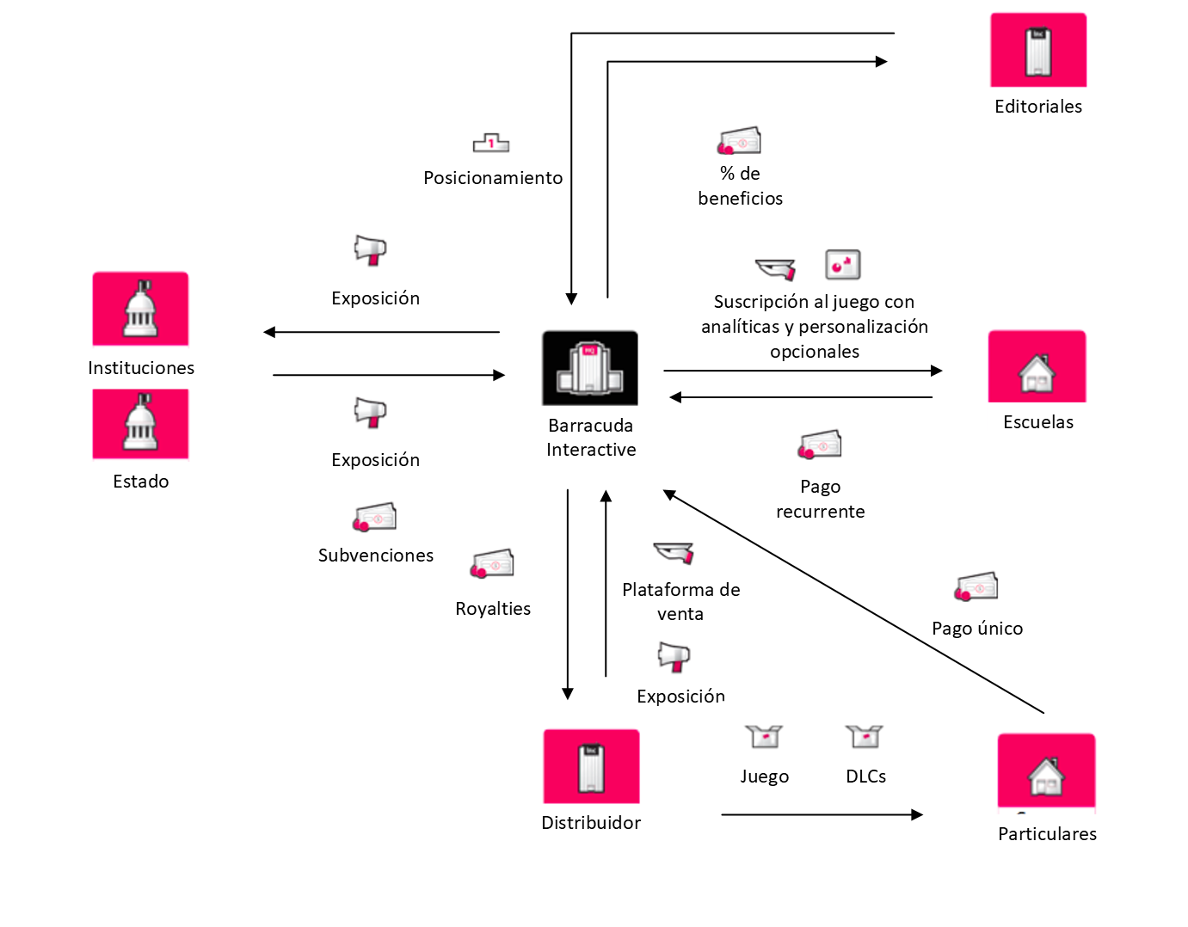**CAJA DE HERRAMIENTAS**

**MODELO DE LIENZO**